留言系统项目（考试专用）
考试声明：
- 考试时间为240分钟
- 本次考试可以查阅资料，但禁止相互讨论
- 本项目前端页面基于chrome浏览器设计，如有显示问题，请更换至谷歌浏览器
- 项目中可直接使用之前封装过的自定义函数库，如数据库、验证码等
- 所有验证只要求实现后台验证，对前端验证暂不做要求
- 请按要求截取对应代码图片和执行效果图片并粘贴到指定位置，老师以此作为评分标准
- 请注意代码规范，命名要有含义，格式要工整，注释要明确，评卷老师可视情况扣除1-10分
- 不要求创建虚拟主机，配置域名，如果考生能够实现，评卷老师可视情况加2-5分
- 不要求书写项目配置文件，如果考生能够书写配置文件，评卷老师可视情况加2-5分
- 如果加分后总分超过100分，则按100分统计
项目功能图
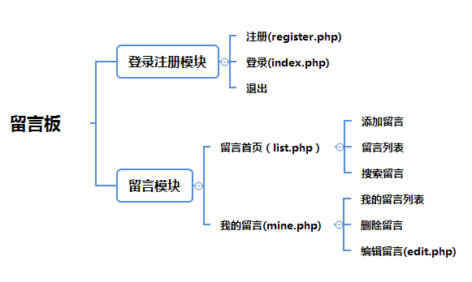
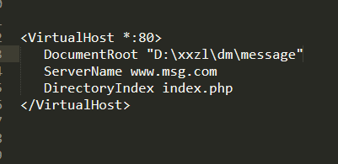
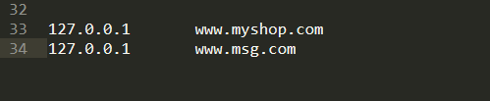
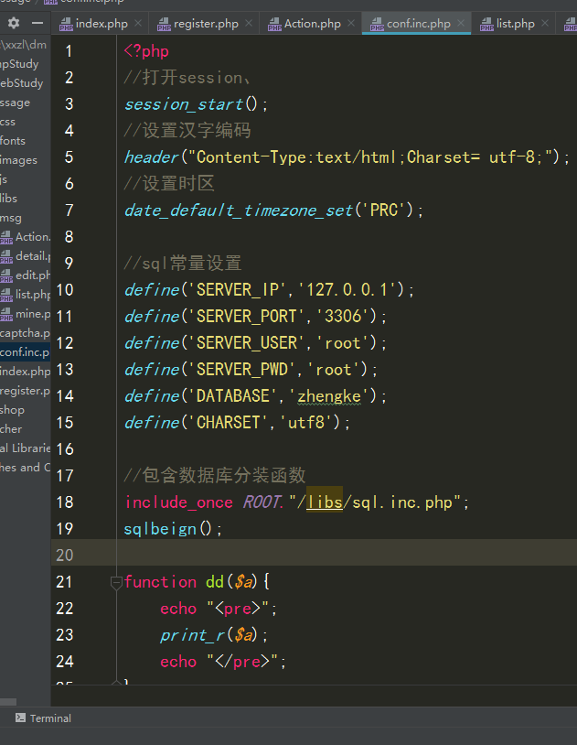
一、数据库设计部分（共15分）
通过命令行或第三方工具（如Navicat)实现都可以
- 创建数据库（3分）
要求如下：
- 创建数据库zhengke， 要求编码方式为utf8
- 如在命令行模式下，可使用show create database命令查看建库信息
- 如在Navicat下可右键查看数据库属性
查看结果截图：
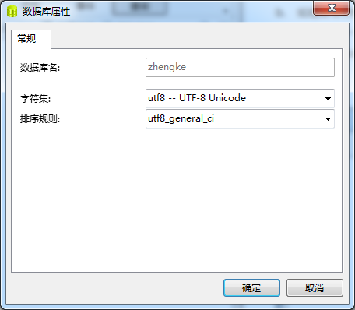
- 会员表设计 （6分）
要求如下：
- 根据页面功能需求设计会员表(zk_member)， 要求编码方式为utf8
- 注意各个字段的命名要有含义
- 注意各个字段的数据类型、约束
- 如在命令行模式下，使用show create table zk_member命令查看建表信息
- 如在Navicat下可右键查看设计表信息
查看结果截图：
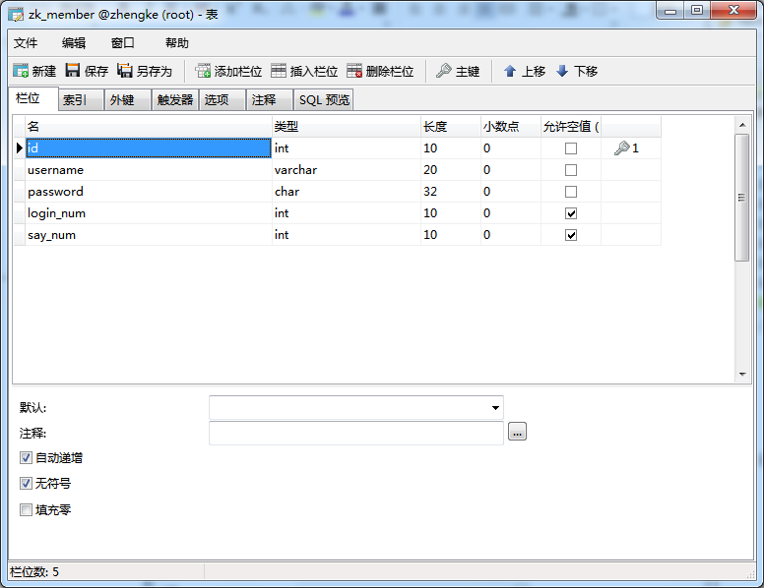
- 留言表设计（6分）
要求如下：
- 根据页面功能需求设计会员表(zk_message)， 要求编码方式为utf8
- 注意各个字段的命名要有含义
- 注意各个字段的数据类型、约束
- 如在命令行模式下，可使用show create table zk_message 命令查看建表信息
- 如在Navicat下可右键查看设计表信息
查看结果截图：
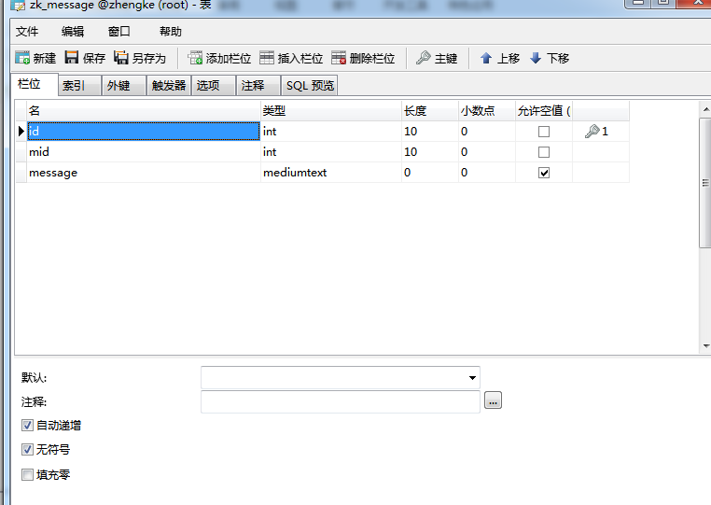
- 登录注册模块 （30分）
- 会员注册功能 (20分)
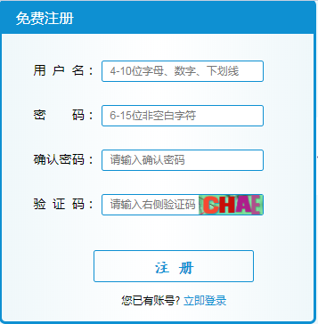
- 验证码显示（合计6分）
要求如下：
  - PHP生成验码(可以直接调用之前封装好的验证码函数) (3分)
代码截图:
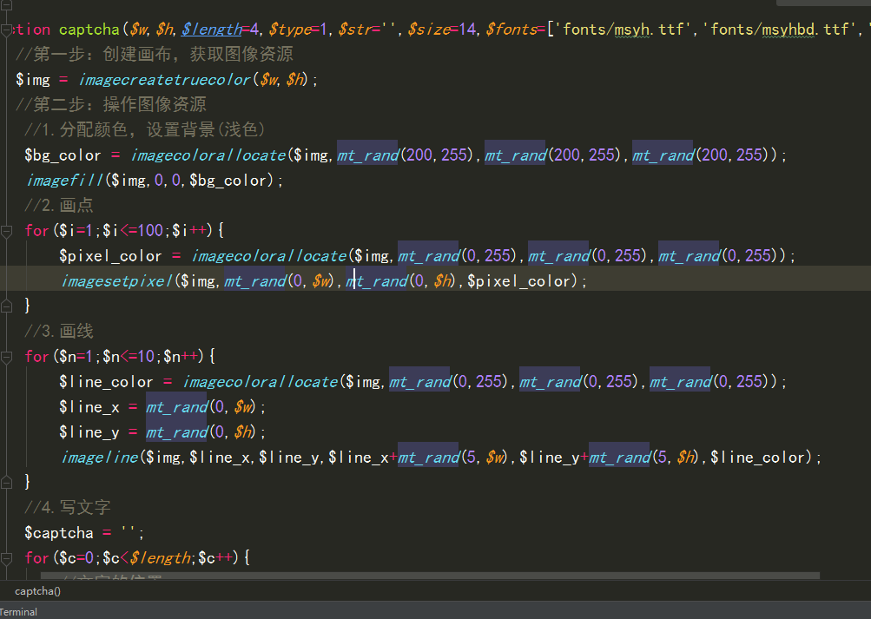
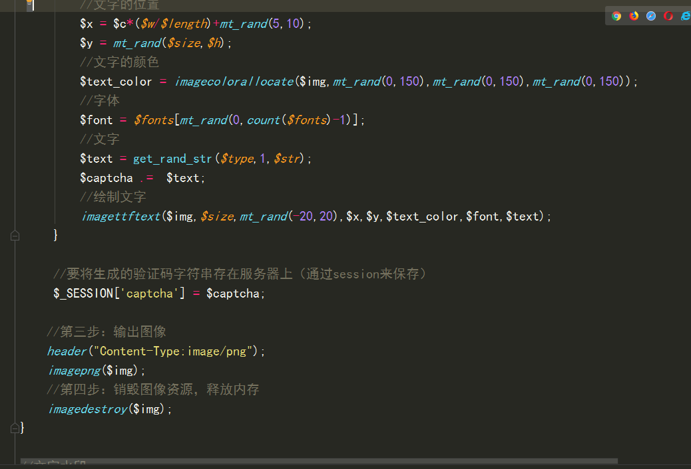
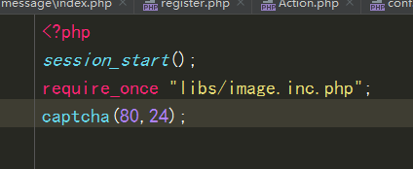
  - 前端页面显示验证码(点击验证码图片可以刷新验证码)(3分)
代码截图：
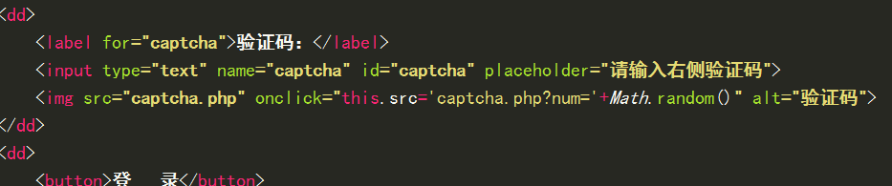
显示效果截图:
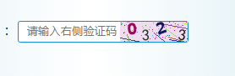
- 注册功能实现（14分）
要求如下：
  - 通过正则验证用户名是否满足由4-10位字母、数字、下划线组成的条件(2分)
  - 通过正则验证密码是否满足由6-10位非空白字符组成的条件(2分)
  - 验证两次密码是否输入一致(1分)
  - 验证验证码是否正确(1分)
  - 验证用户名是否被占用(3分)
  - 将用户信息插入会员表(4分)
  - 注册成功跳转至登录页(login.php)，失败退回到注册页面(register.php)(1分)
代码截图：
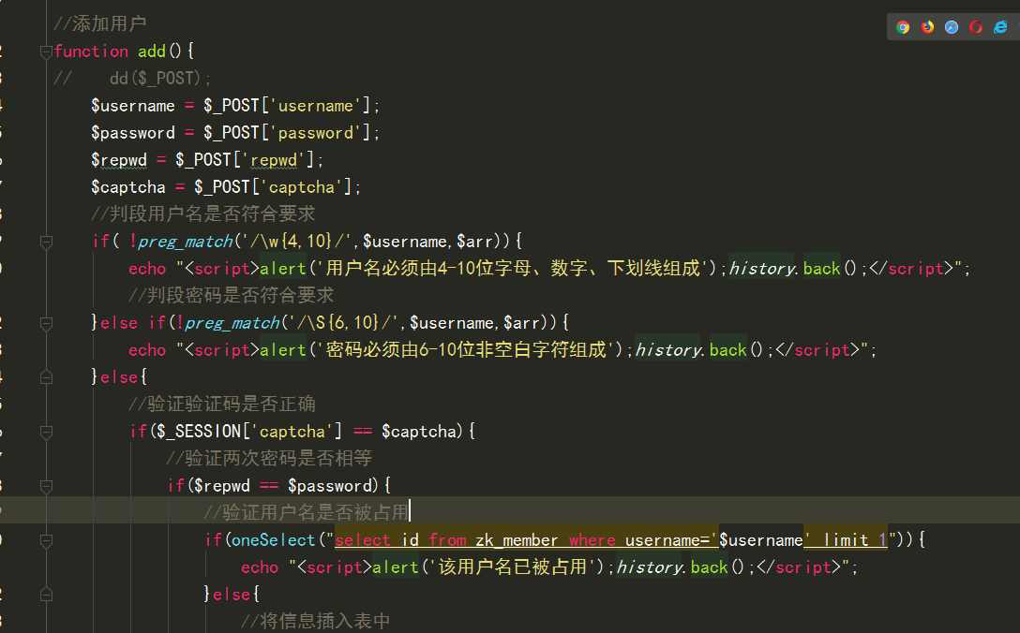
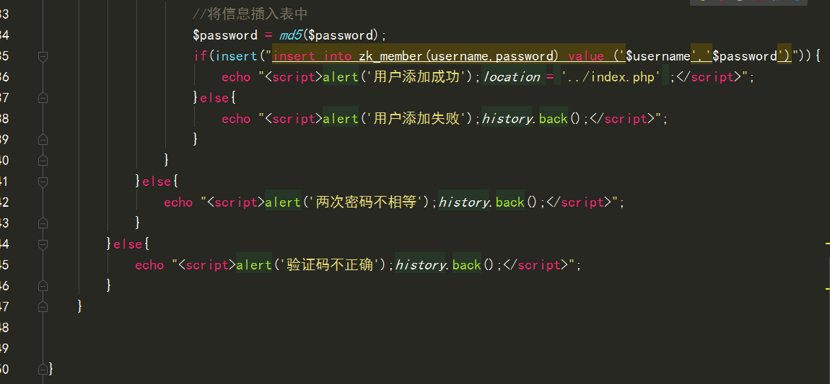

执行效果截图:
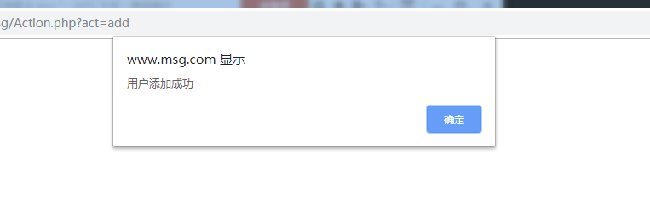
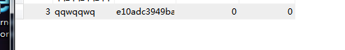
- 会员登录功能 (6分)
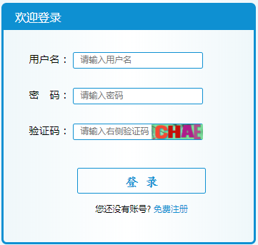
要求如下：
- 验证用户名不能为空(1分)
- 验证密码不能为空(1分)
- 验证验证码是否正确(1分)
- 判断是否登录成功，登录成功跳转到留言列表页(list.php)，登录失败退回到登录页(login.php) (3分)
代码截图：
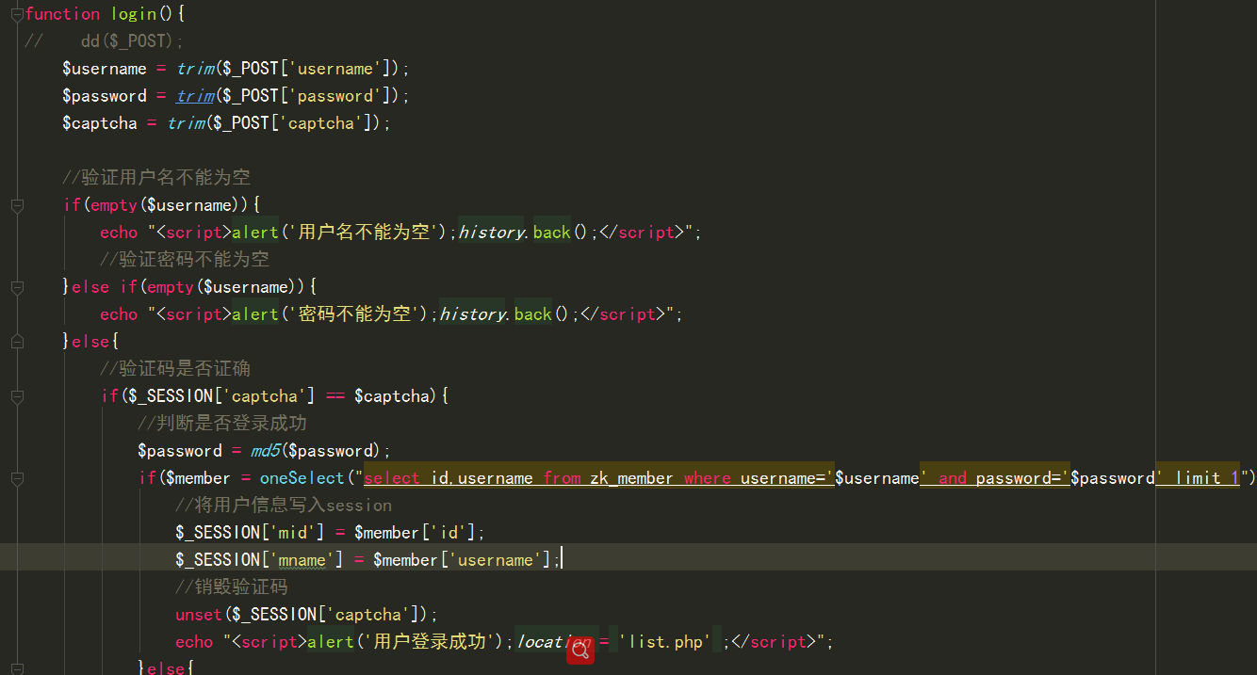
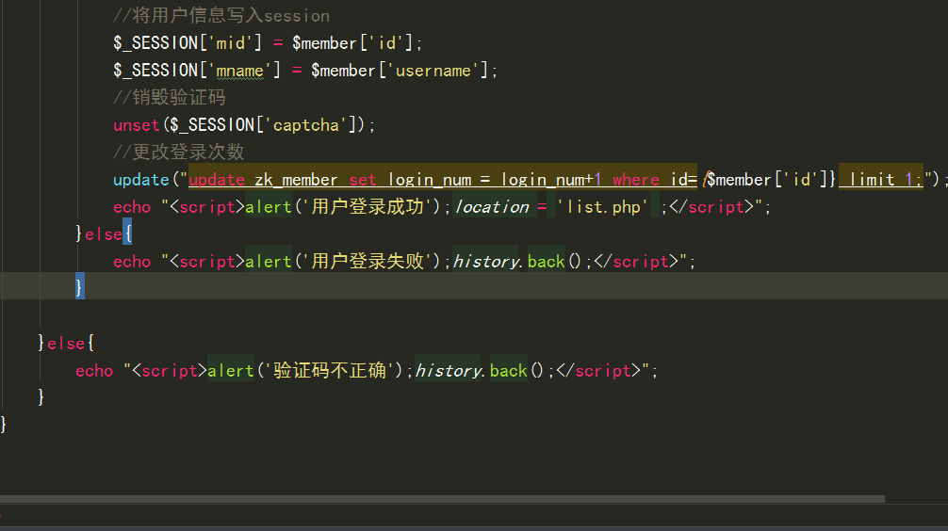

执行效果截图:
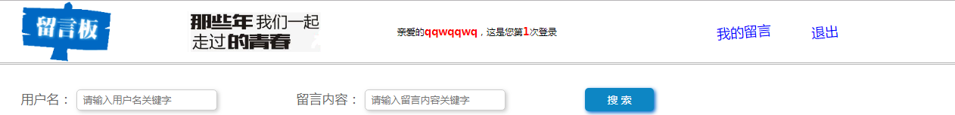

- 会员退出功能(4分)
要求如下：
- 点击留言列表上方退出按钮，弹出确认退出对话框,点击确认则执行退出操作，点击取消不做任何操作(2分)
代码截图：
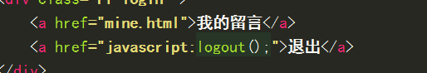
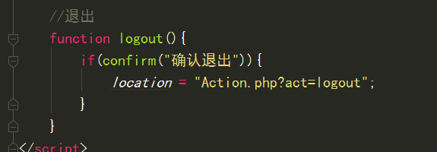

执行效果截图:
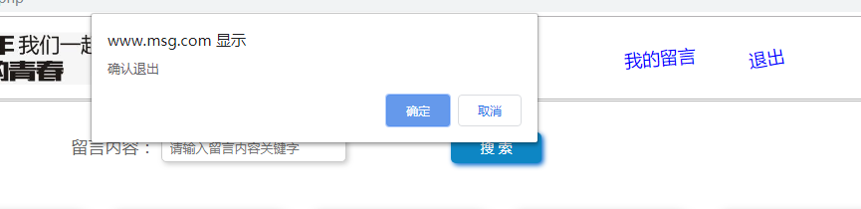

- 实现退出功能，退出后跳转至留言列表页(list.php) (2分)
代码截图：
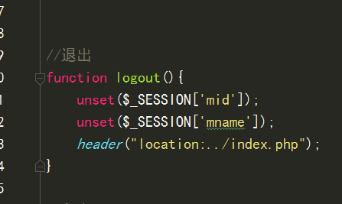
执行效果截图:
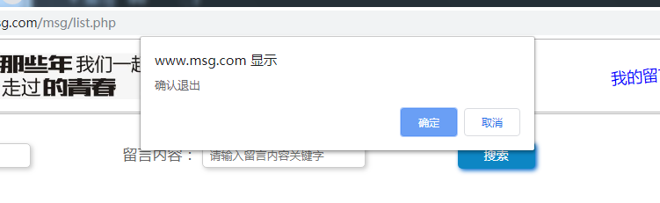

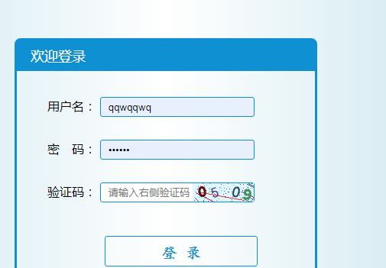
- 留言模块 (55分)
- 留言模块进入验证功能 (2分)
要求如下：
只有登录成功,才能进入留言模块中的页面,未登录状态下直接访问时跳转至登录页面
代码截图：
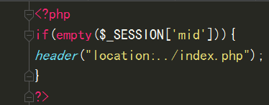

执行效果截图:
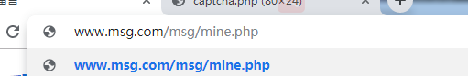
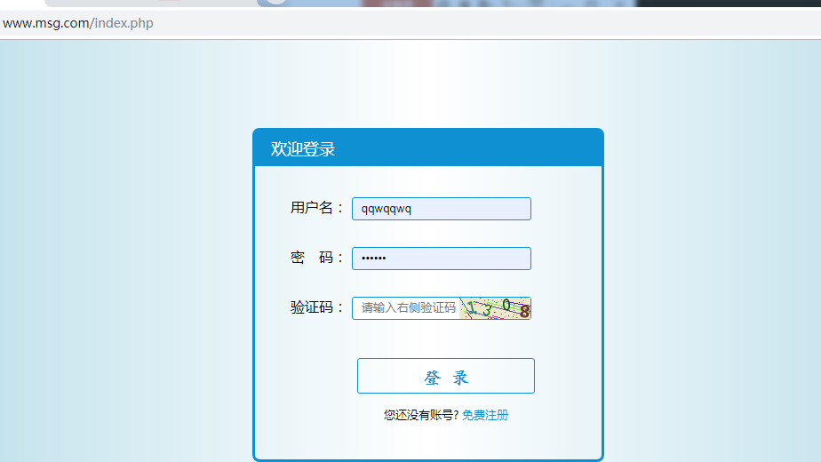
- 留言列表页面功能（计28分）
- 显示登录用户名称以及登录次数（3分）

代码截图：
执行效果截图:
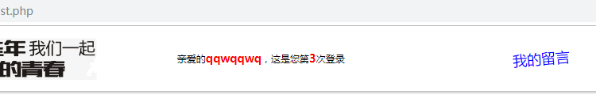
- 分别使用不同的账户发表留言（10分）
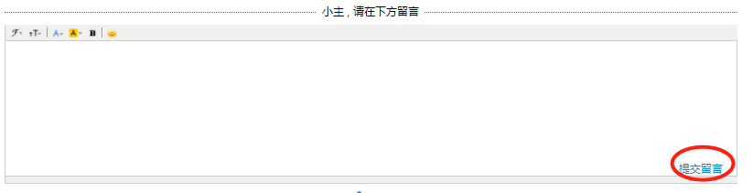
要求如下：
- 判断留言不能为空(1分)
- 将留言内容中的将所有html特殊字符转换成对应实体字符(2分)
- 将留言中的 '妈的'、'狗屎' 、'我操'替换为 '**' (2分)
- 将留言内容写入留言表(zk_message)，留言成功跳转到留言留表页，留言失败退回发表留言页面(5分)
代码截图：
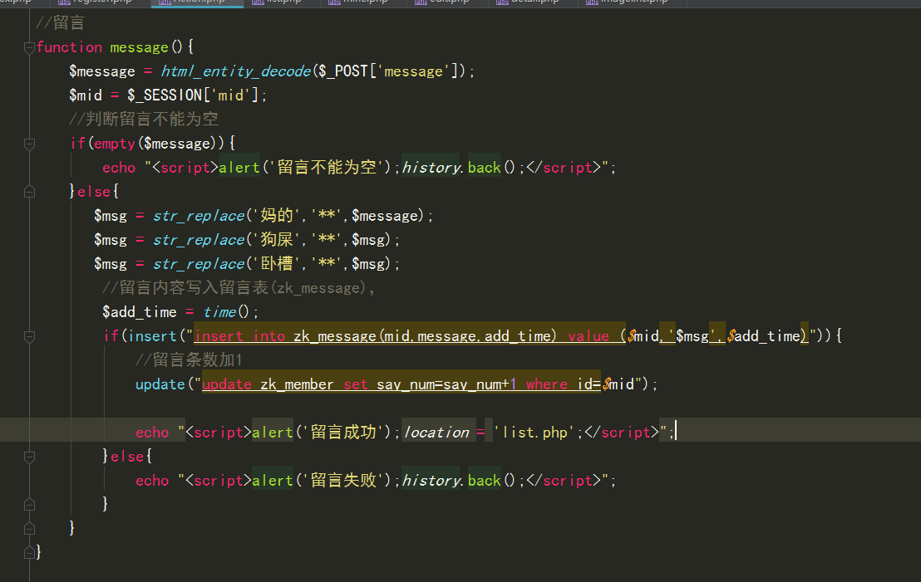
执行效果截图:
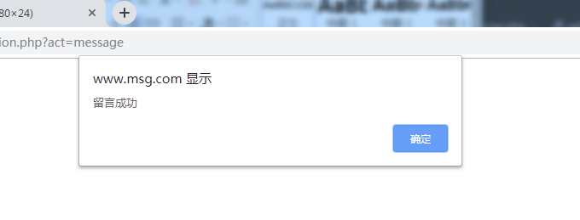
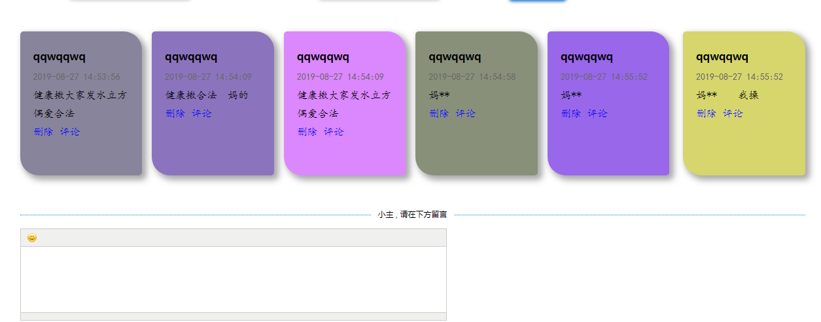
- 查询并遍历显示留言 (5分)
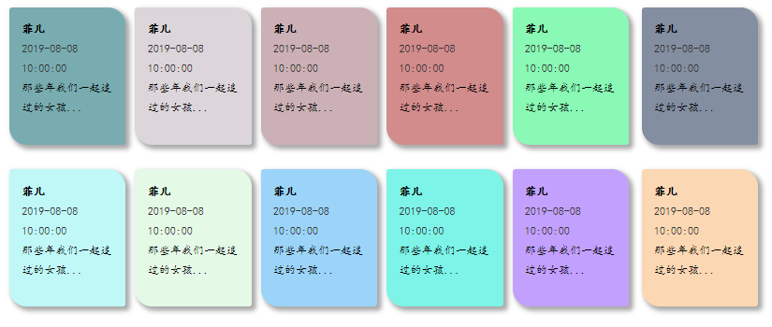
要求如下：
- 查询最新发布的前60条留言 (3分)
- 如果有留言，则遍历查询结果，显示出所有留言，如果没有任何留言，则显示 ”暂时没有留言” (2分)
代码截图：
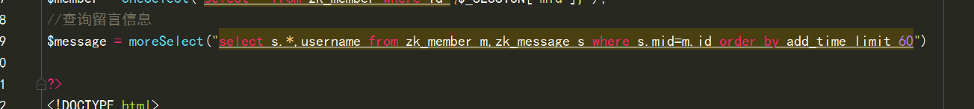
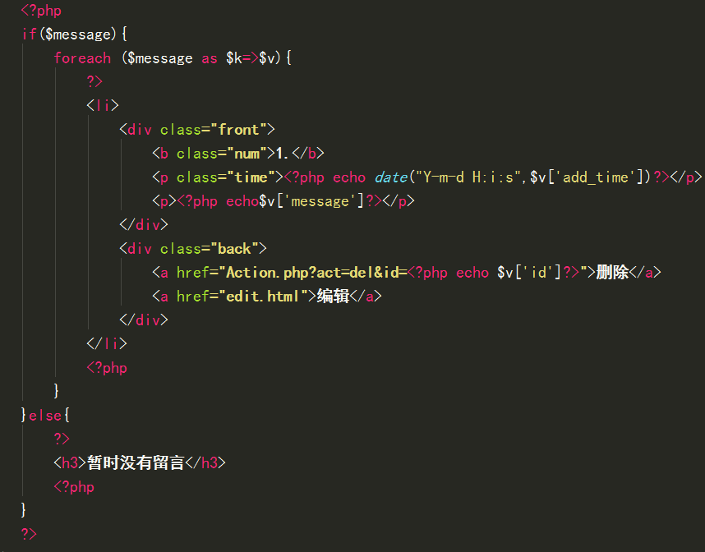
执行效果截图:
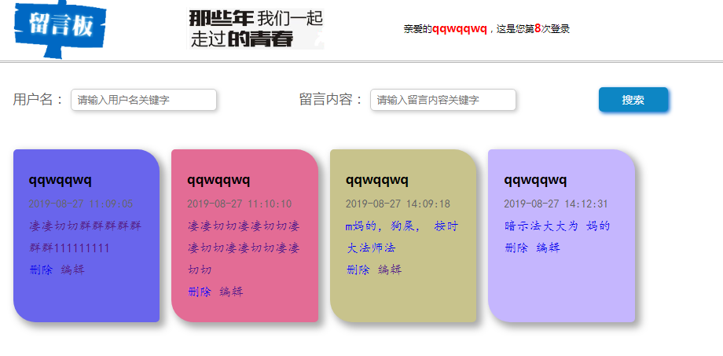
- 留言搜索功能（10分）
要求如下：
- 判断只有用户名条件时的情况 (1分)
- 判断只有留言内容条件时的情况 (1分)
- 判断两种条件都有的情况 (1分)
- 判断两种条件都没有的情况 (1分)
- 将满足条件的留言查询出来。并按照发表时间降序排序 (3分)
- 如果有满足条件的留言，则遍历查询结果，显示出所有留言，如果没有满足条件的留言，则显示 ”没有找到满足条件留言”(3分)
代码截图：
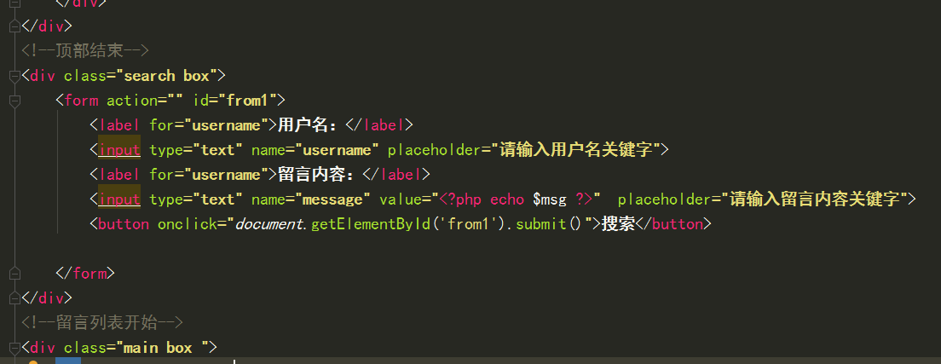
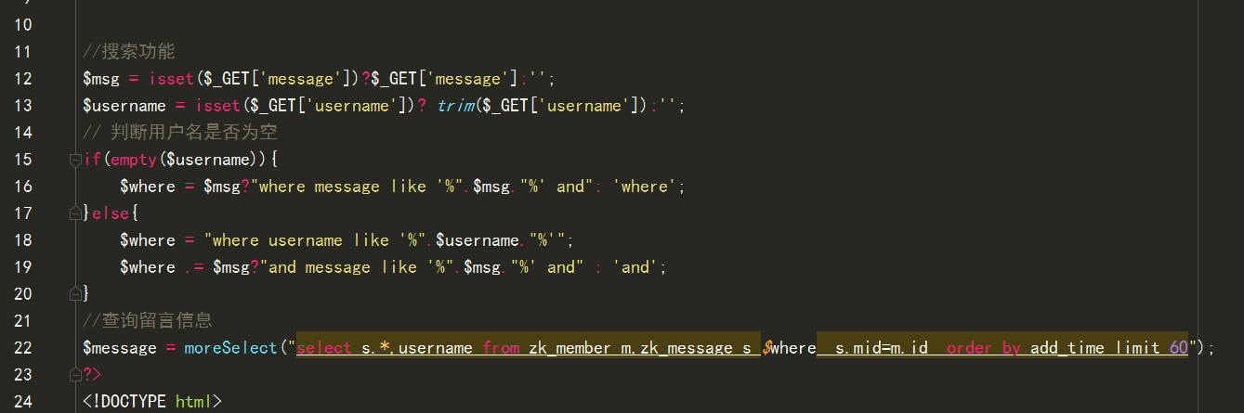
执行效果截图:
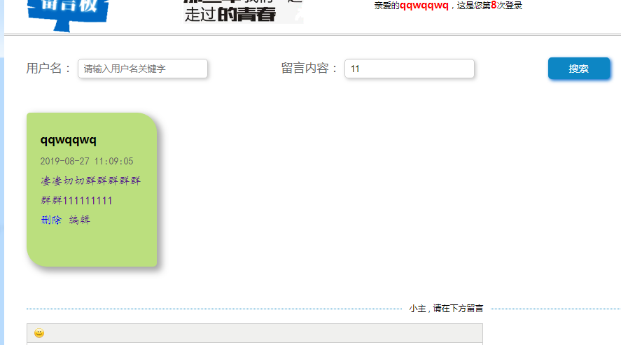

- 我的留言页面功能 (25分)
- 显示登录用户名称和总留言数 （共4分）
要求如下：
  - 点击我的留言，跳转至我的留言页面(mine.php) (1分)
代码截图：
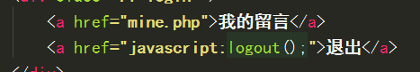
  - 显示当前用户名称以及留言总数 (3分)
代码截图：
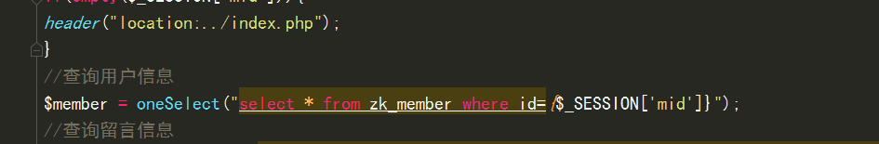
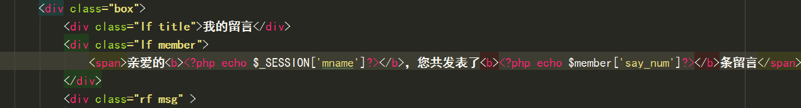
执行效果截图:
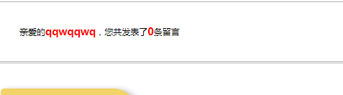
- 查询并遍历出当前用户留言 （6分）
要求如下：
- 查询当前用户最近一个月发布的所有留言 (4分)
- 如果有留言，则遍历查询结果，显示出留言 ，如果没有任何留言，则显示 ”暂时没有留言” (2分)
代码截图：
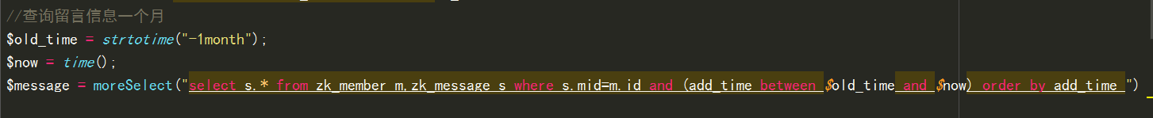
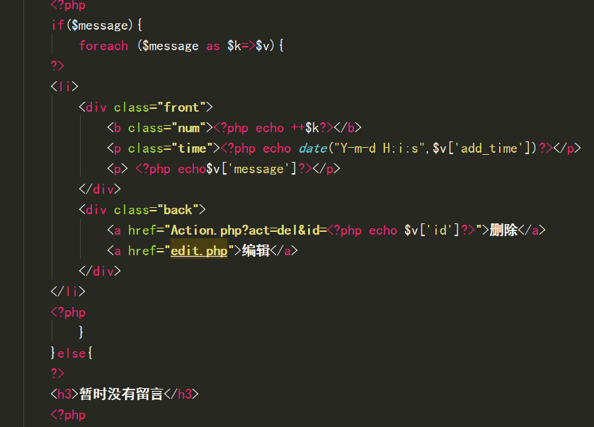

执行效果截图:
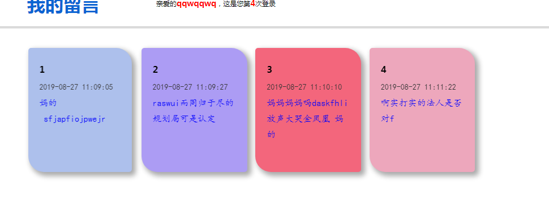
- 删除我的留言功能 （5分）
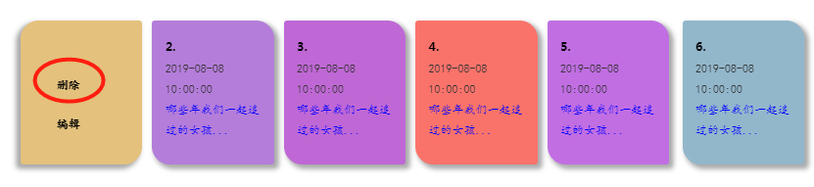

要求如下：
- 点击留言背面的删除按钮，弹出确出删除对话框，点击确认执行删除功能，点击取消不做任何操作 (2分)
代码截图：
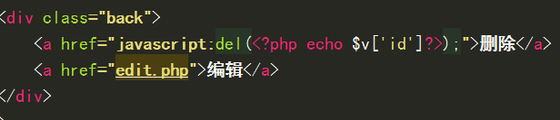
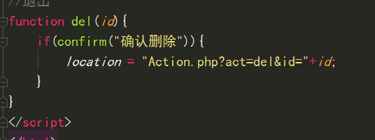
执行效果截图:
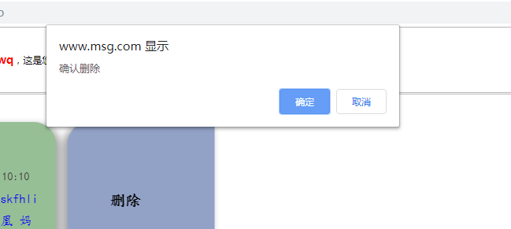
- 将该条留言从留言表中删除，删除成功跳转到我的留言页面 (3分)
代码截图：
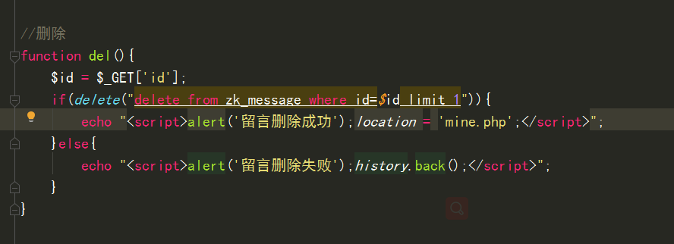
执行效果截图:
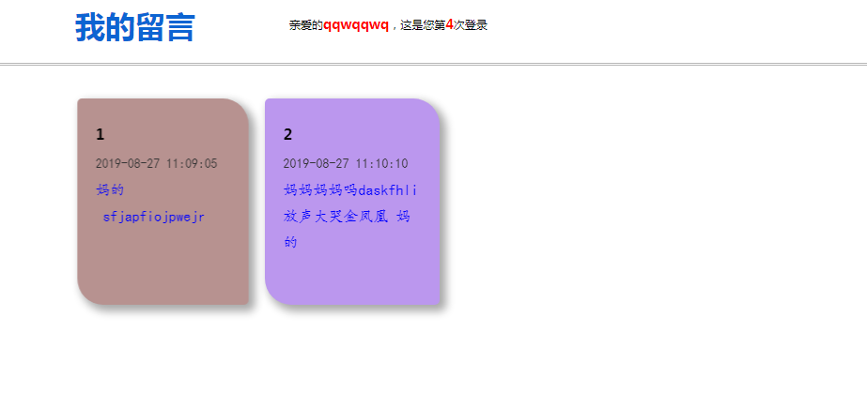
- 编辑留言功能 (10分)
- 点击留言背面的编辑链接,跳转至编辑留言页面(edit.php) (1分)
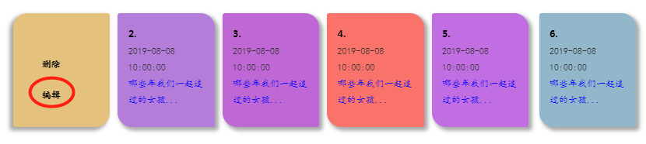
代码截图：
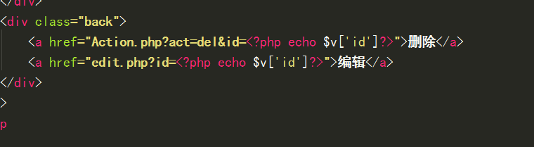
- 显示当前留言信息 (4分)
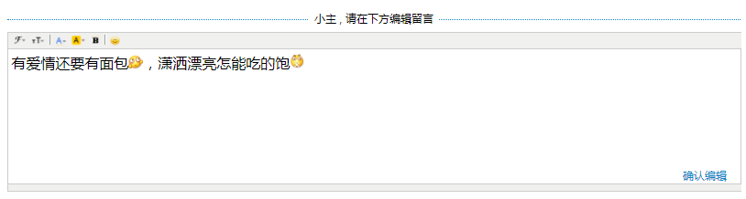
代码截图：
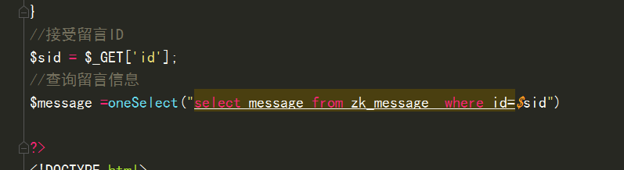
执行效果截图:
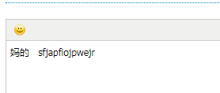
- 编辑当前留言信息并更新到数据库,更新成功跳转至我的留言页面,失败退回到编辑页面 (5分)
代码截图：
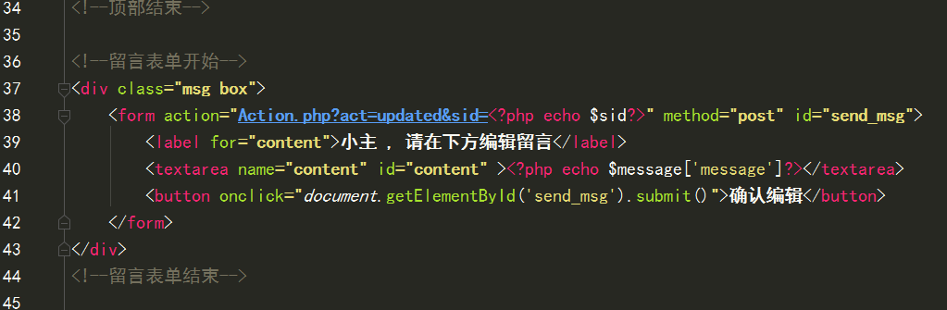
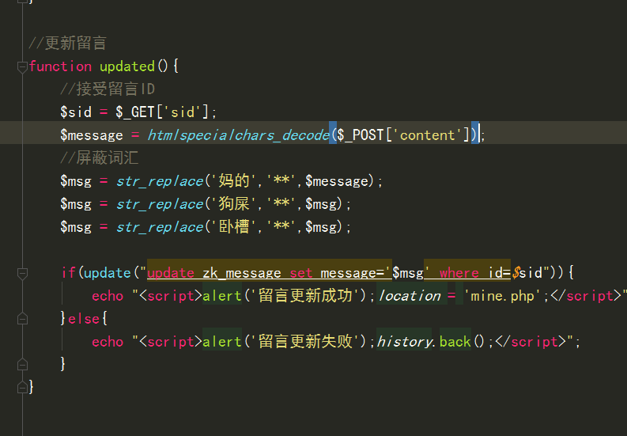
执行效果截图:
